# 二年四班

## 燕子老師推薦序

歡迎蒞臨204濱江兒童電子報！

快跟著孩子們的作品，一起來認識並回顧二年四班多采多姿的學習生活吧!

《作品目錄》

1. 拜訪社區(陳昱如、陳明妤)
2. 做地圖卡(郭宜真)
3. 美堤寫生(柯潔琳)
4. 運動會(蔡心瑀)
5. 搓湯圓(李秉樺)
6. 好朋友(楊采霖)
7. 我想去的地方(金邦芯)
8. 給老師的一封信(陳巧薰)
9. 腳踏車之旅(黃資庭)
10. 佈置魚缸(楊捷安)
11. 老鼠的夢(李曉然)
12. 給媽媽的一封信(蕭翊晟)
13. 看見媽媽的笑容(王中成)
14. 說不出口的心裡話(陸昱璇)
15. 媽媽的手(張少宇)
16. 親愛的雲(黃鼎越)

# 〈拜訪社區〉陳昱如

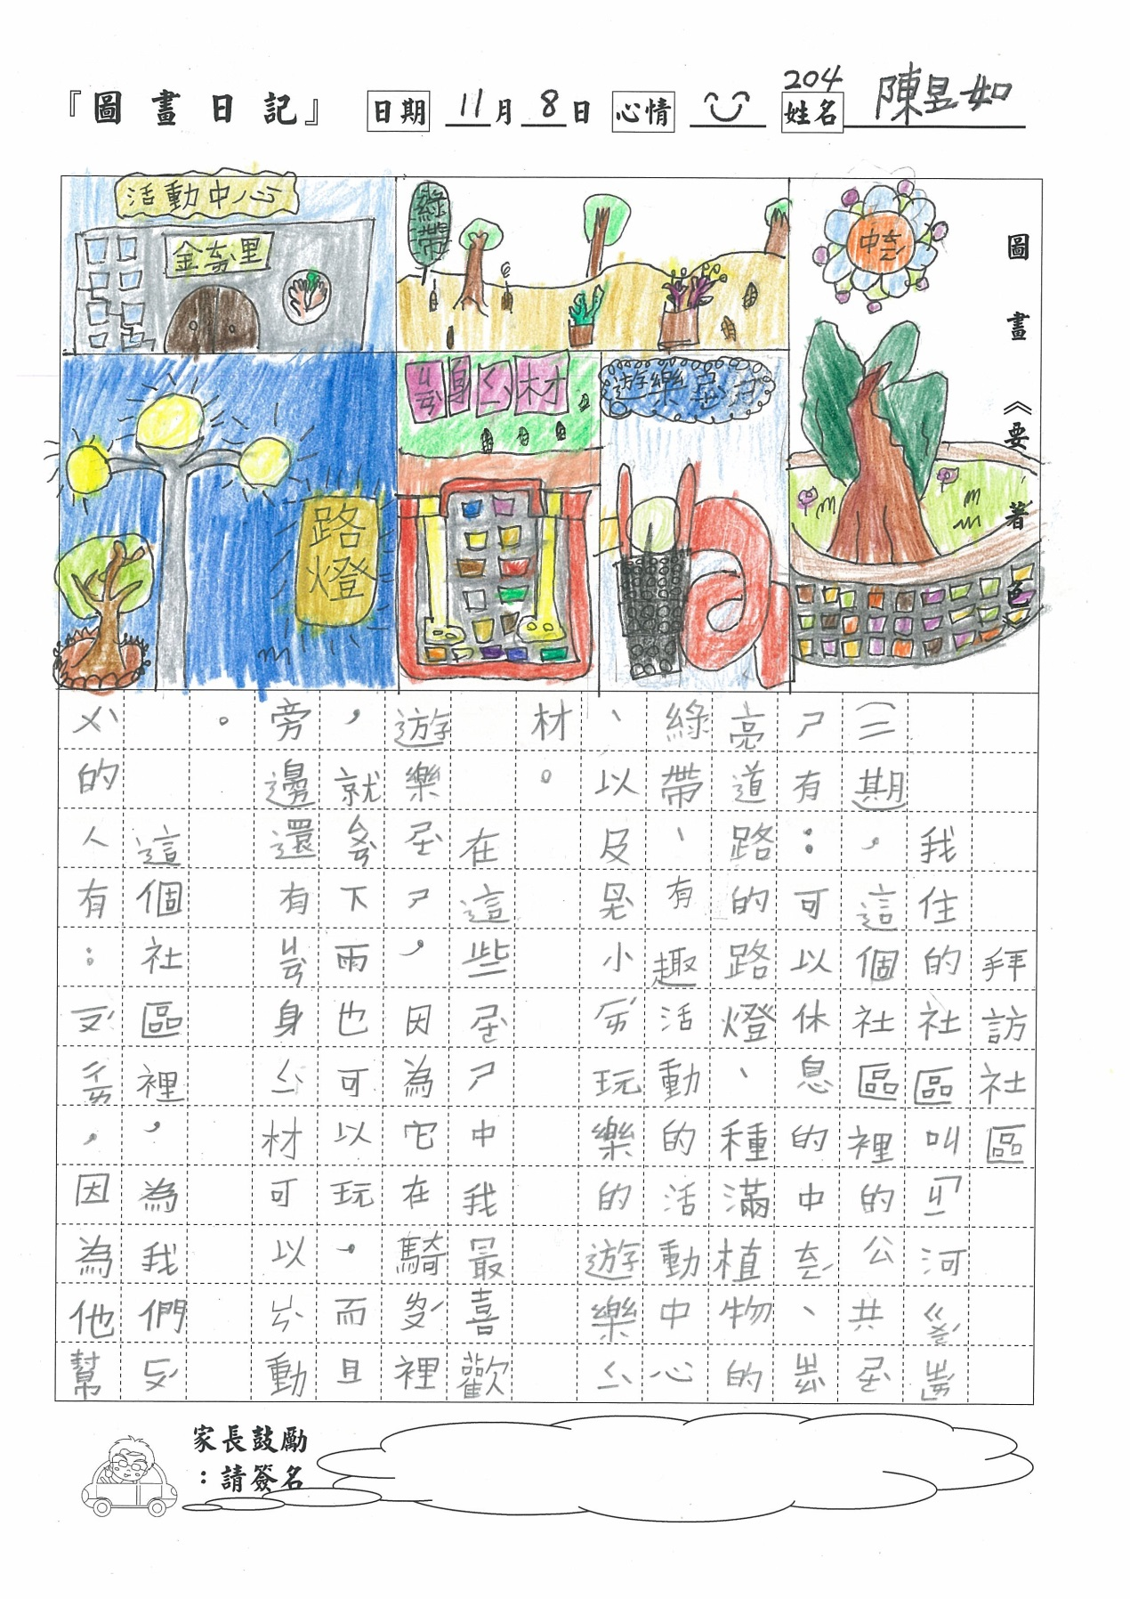

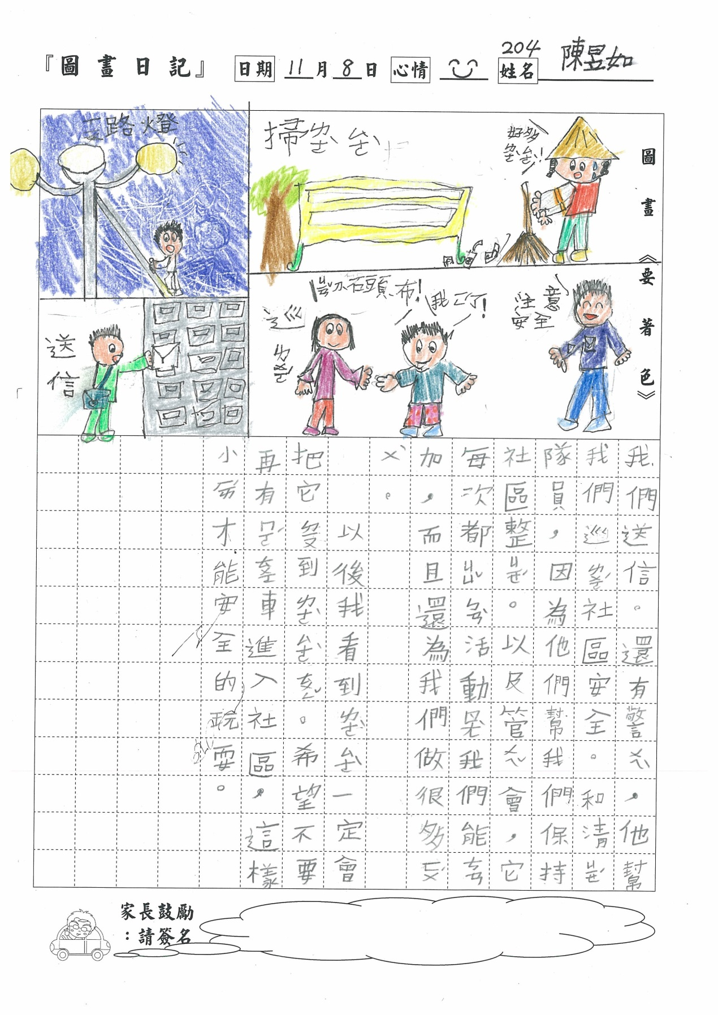

# 〈拜訪社區〉陳明妤

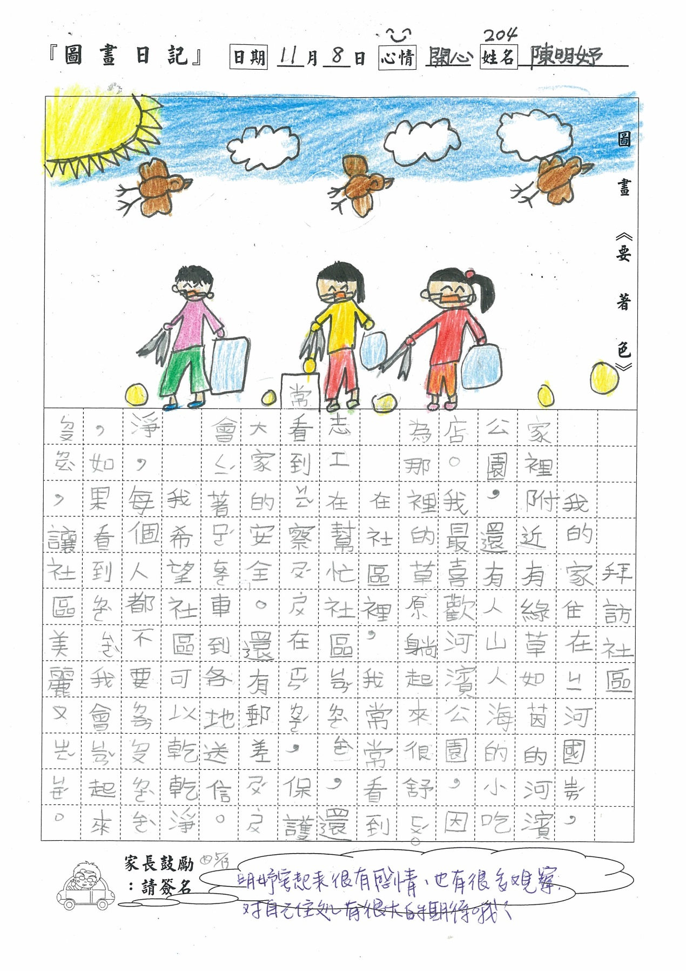

**‧〈做地圖卡〉郭宜真**

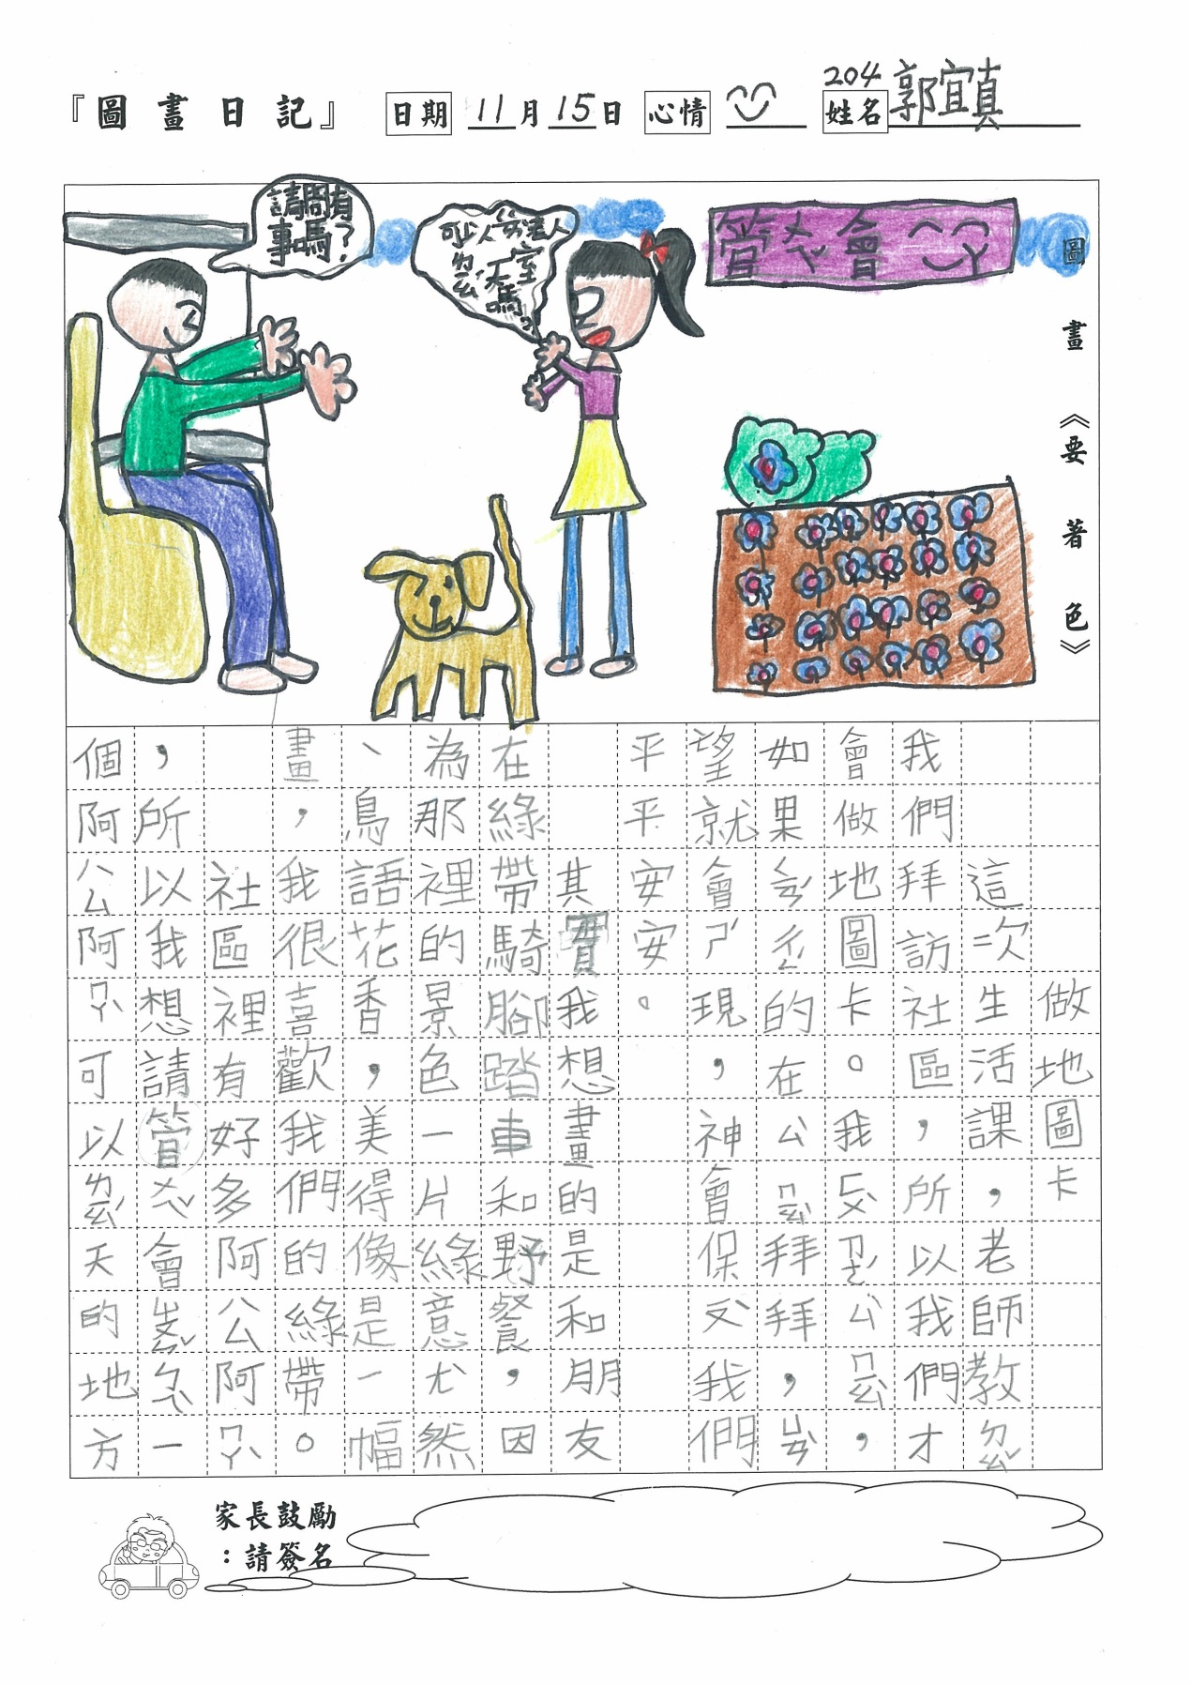

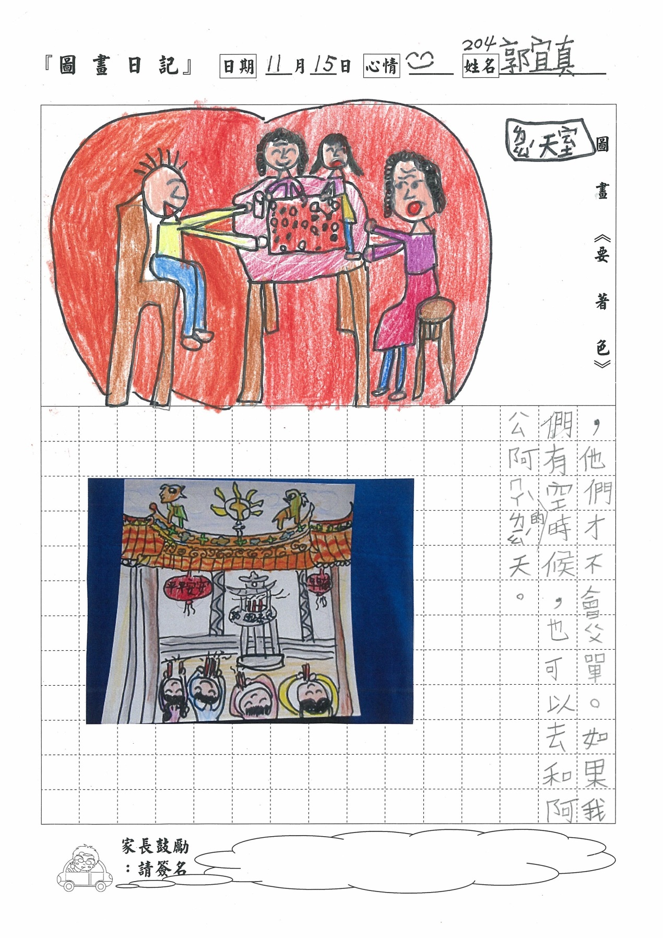

**‧〈美堤寫生〉柯潔琳**

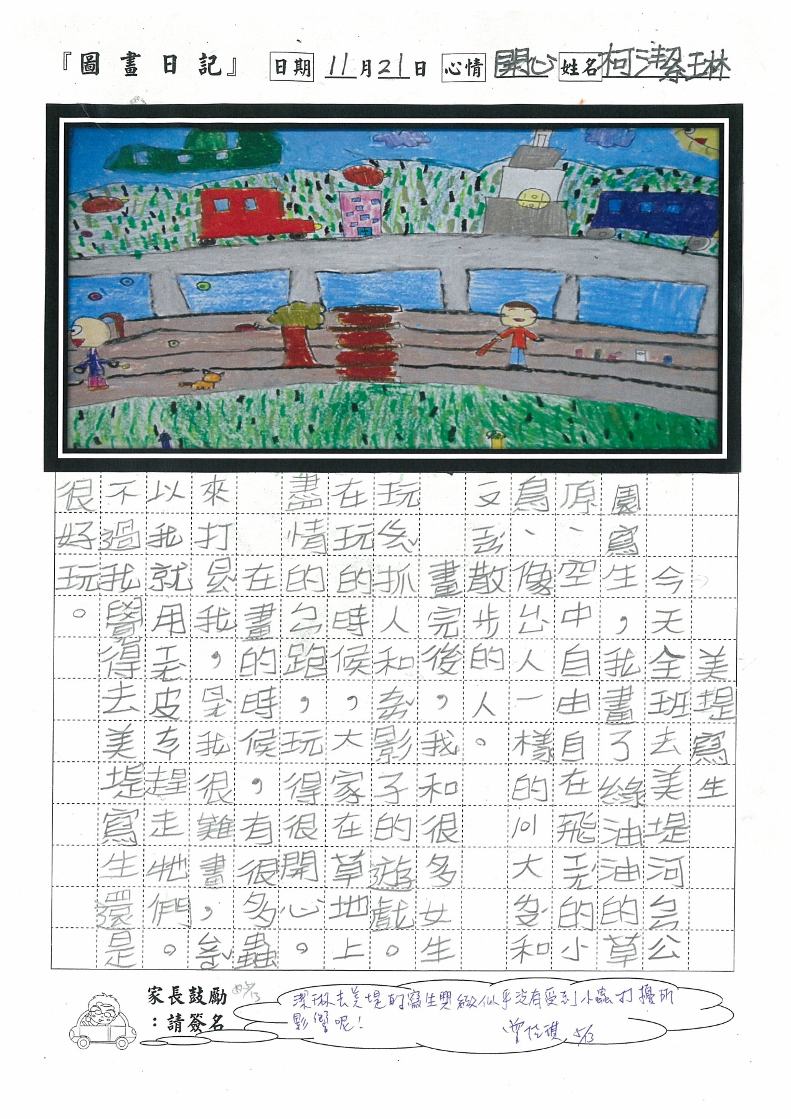

**‧〈運動會〉蔡心瑀**

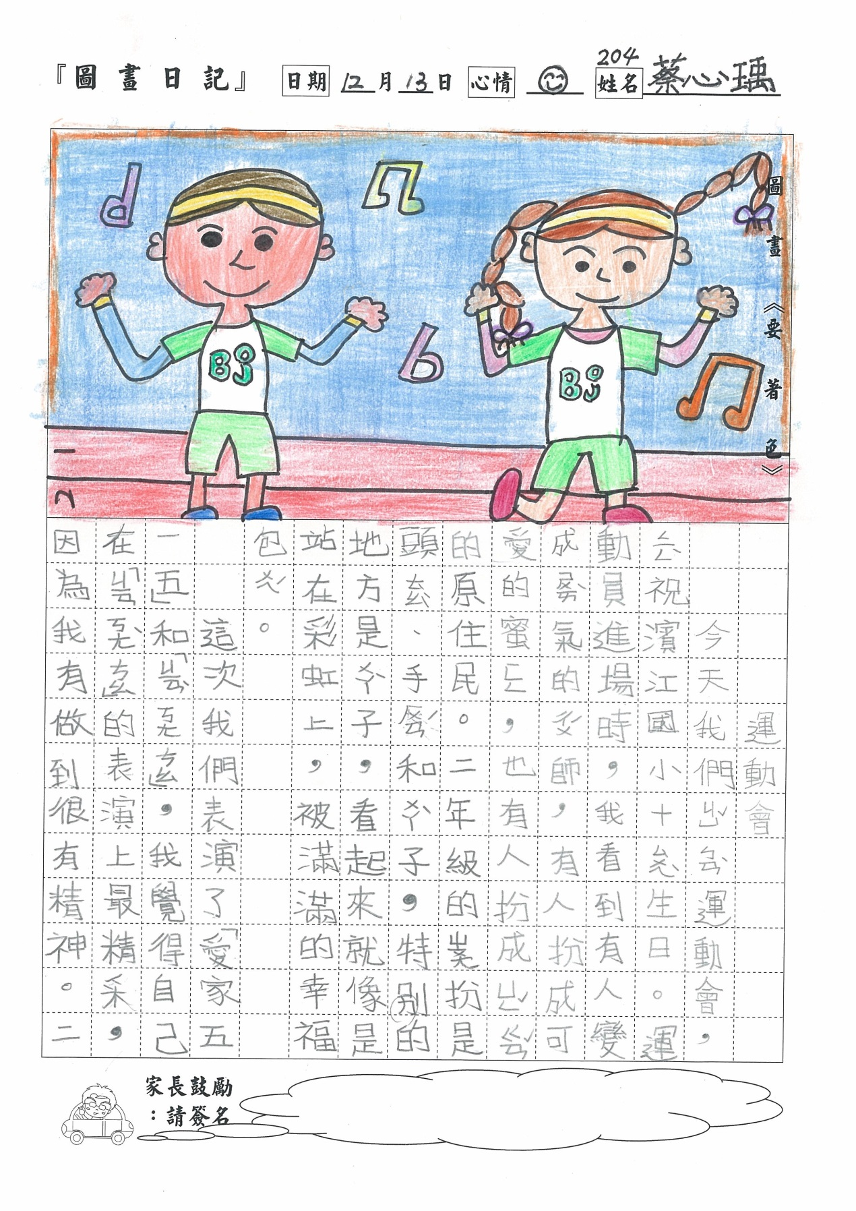

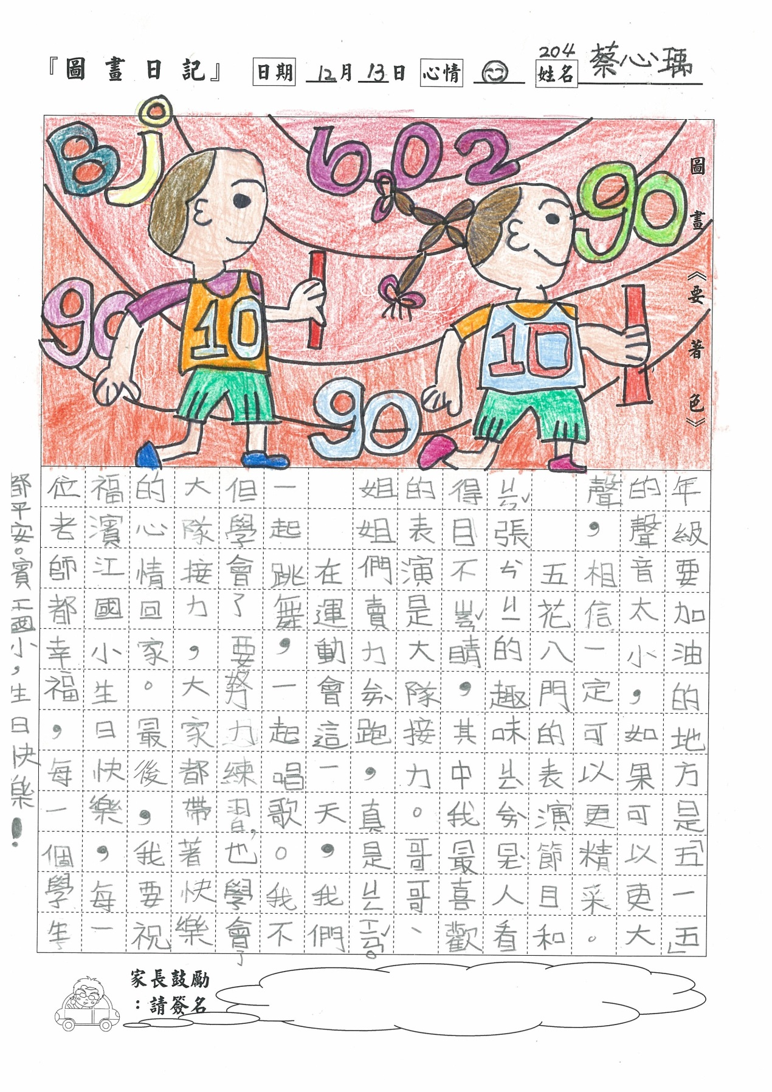

**‧〈搓湯圓〉李秉樺**

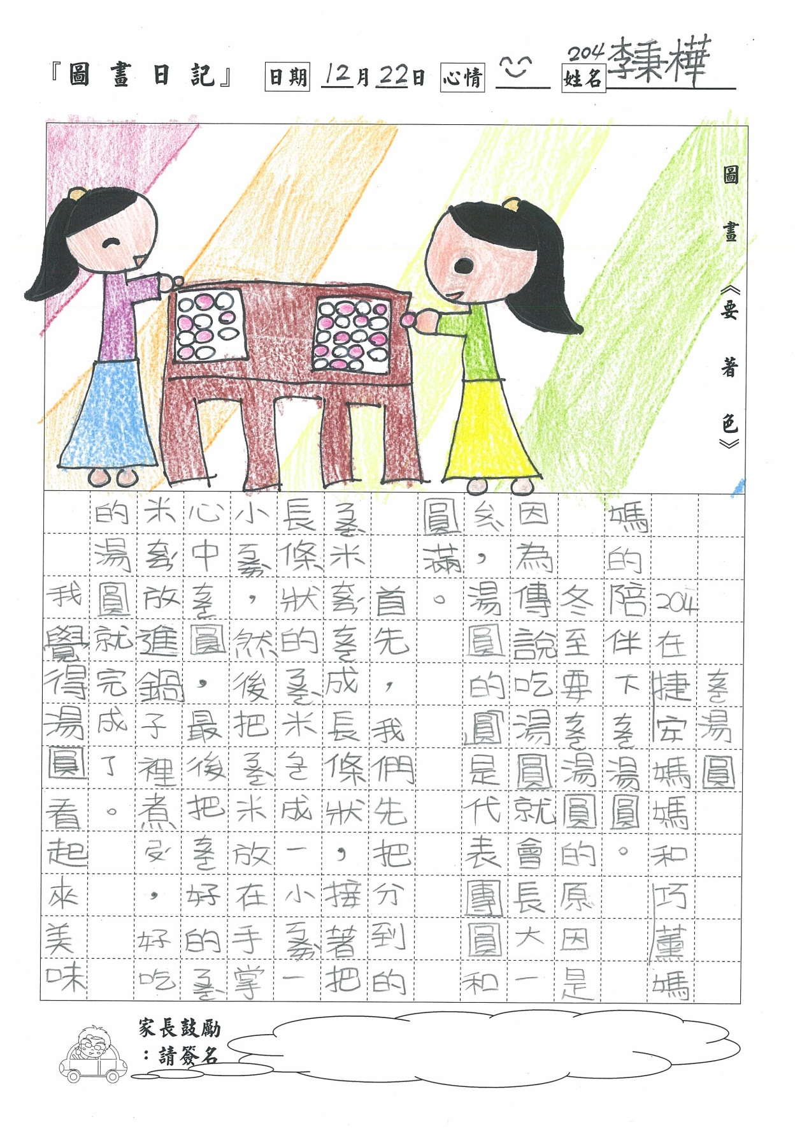

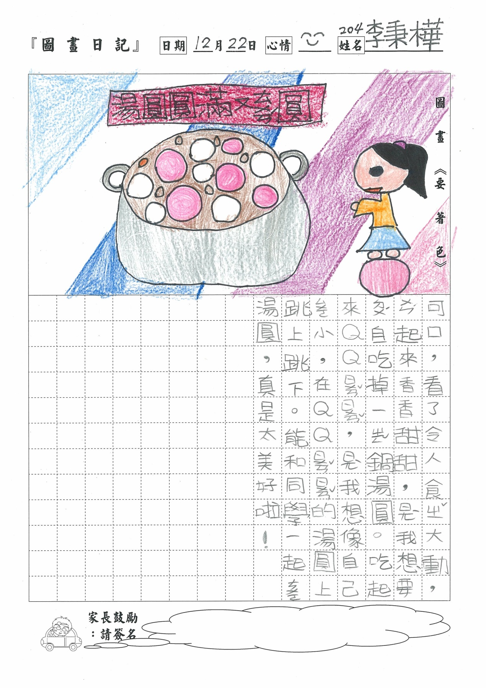

**‧〈好朋友〉楊采霖**

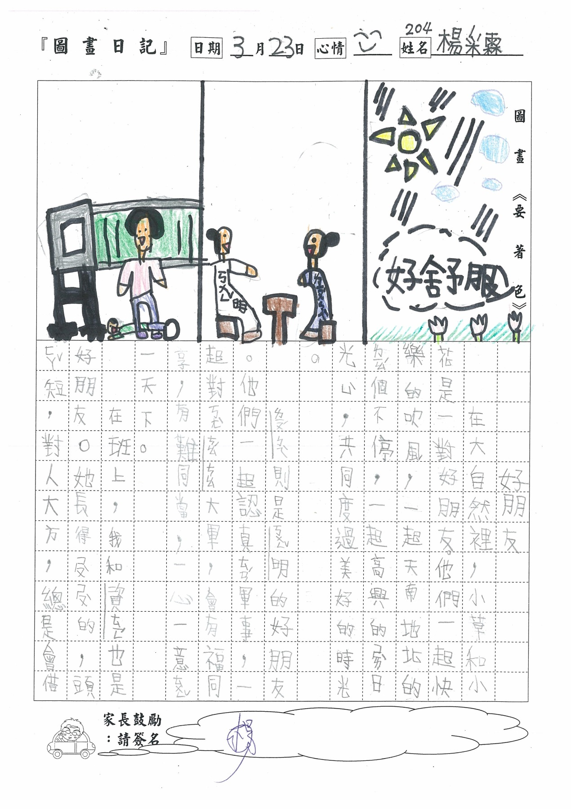

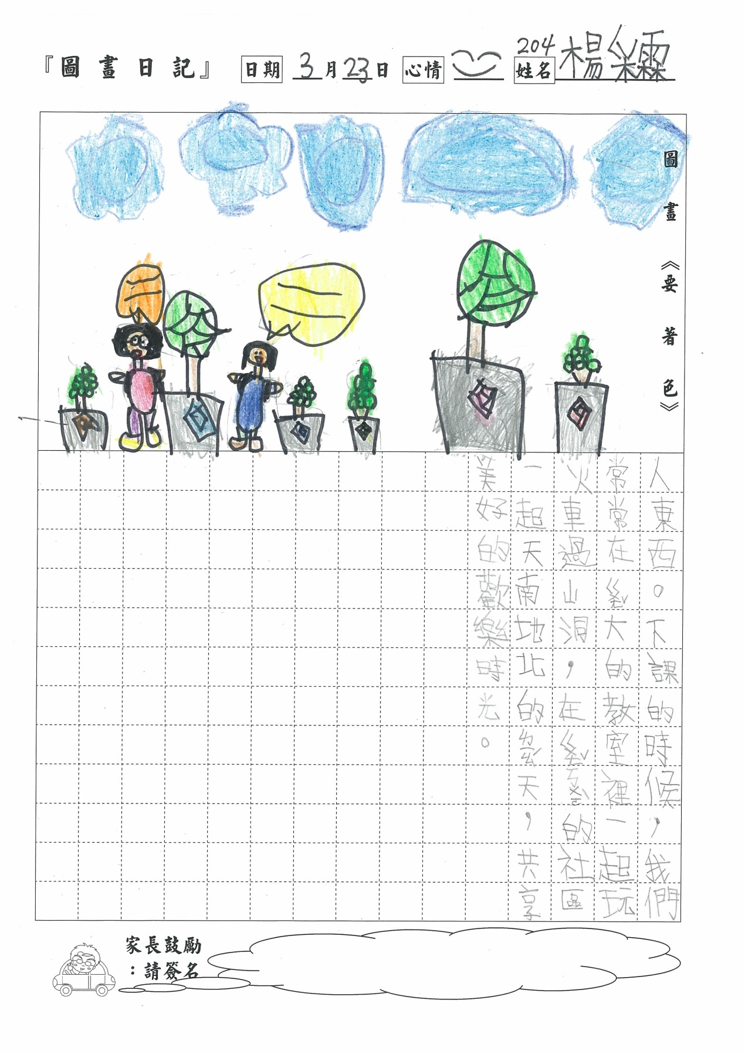

**‧〈我想去的地方〉金邦芯**

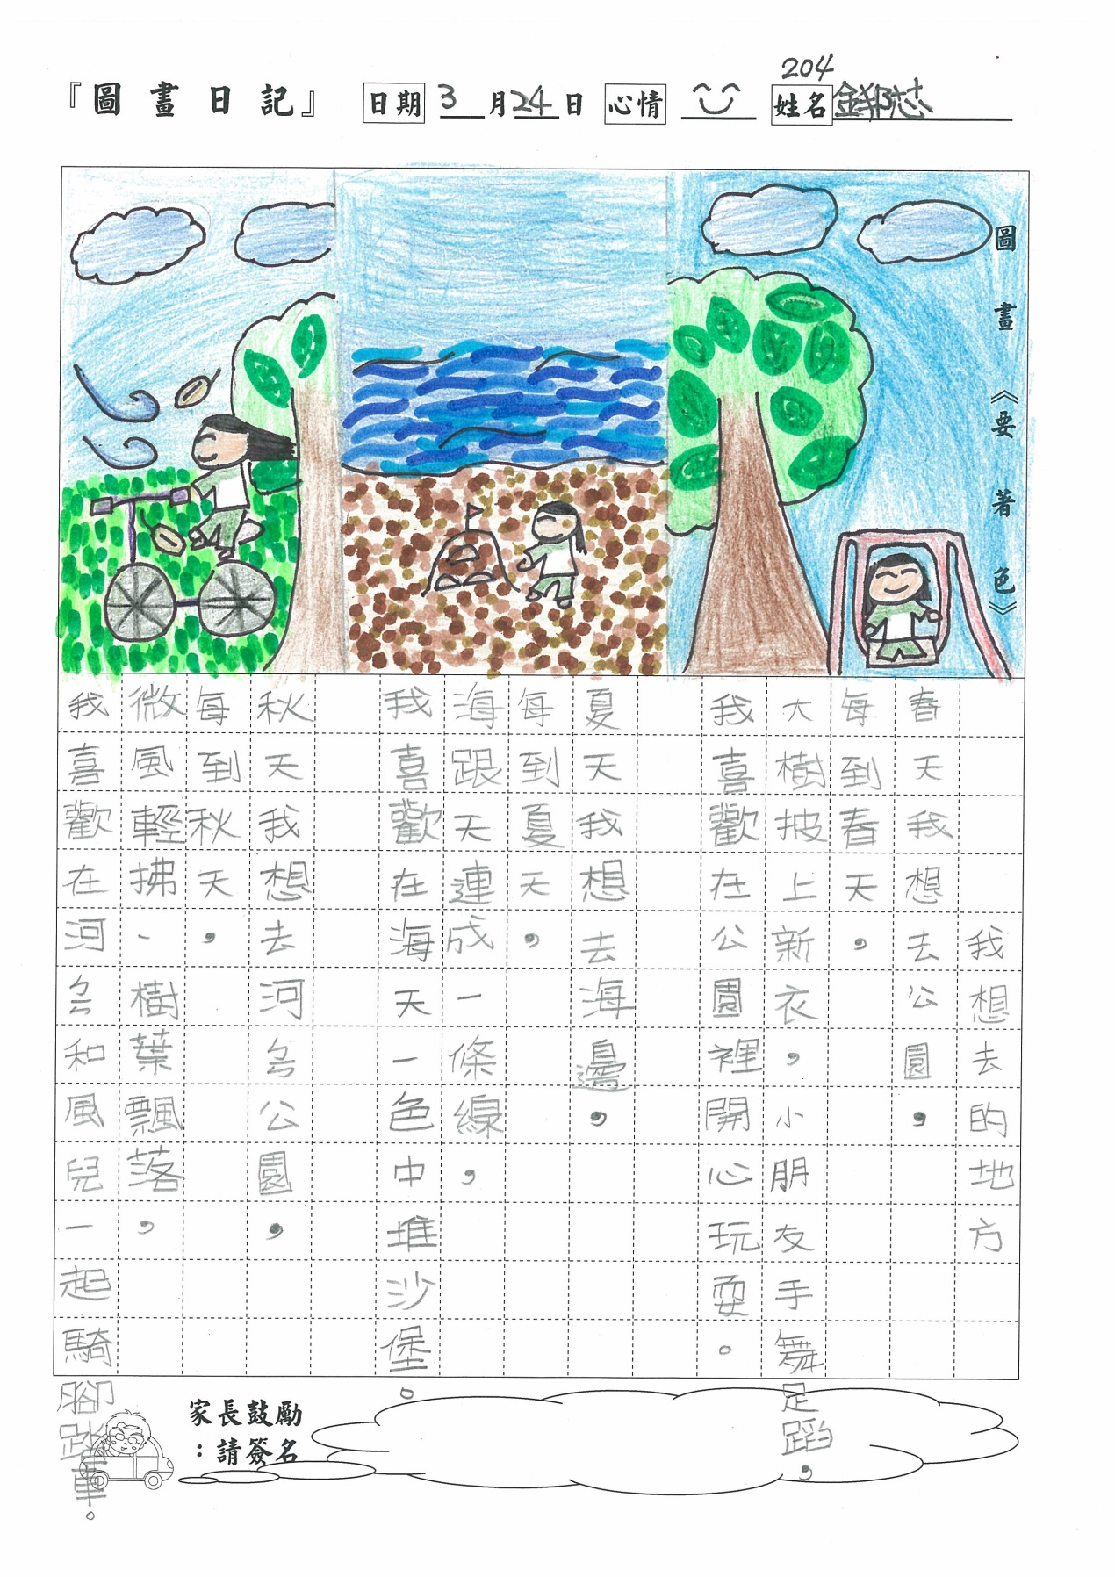

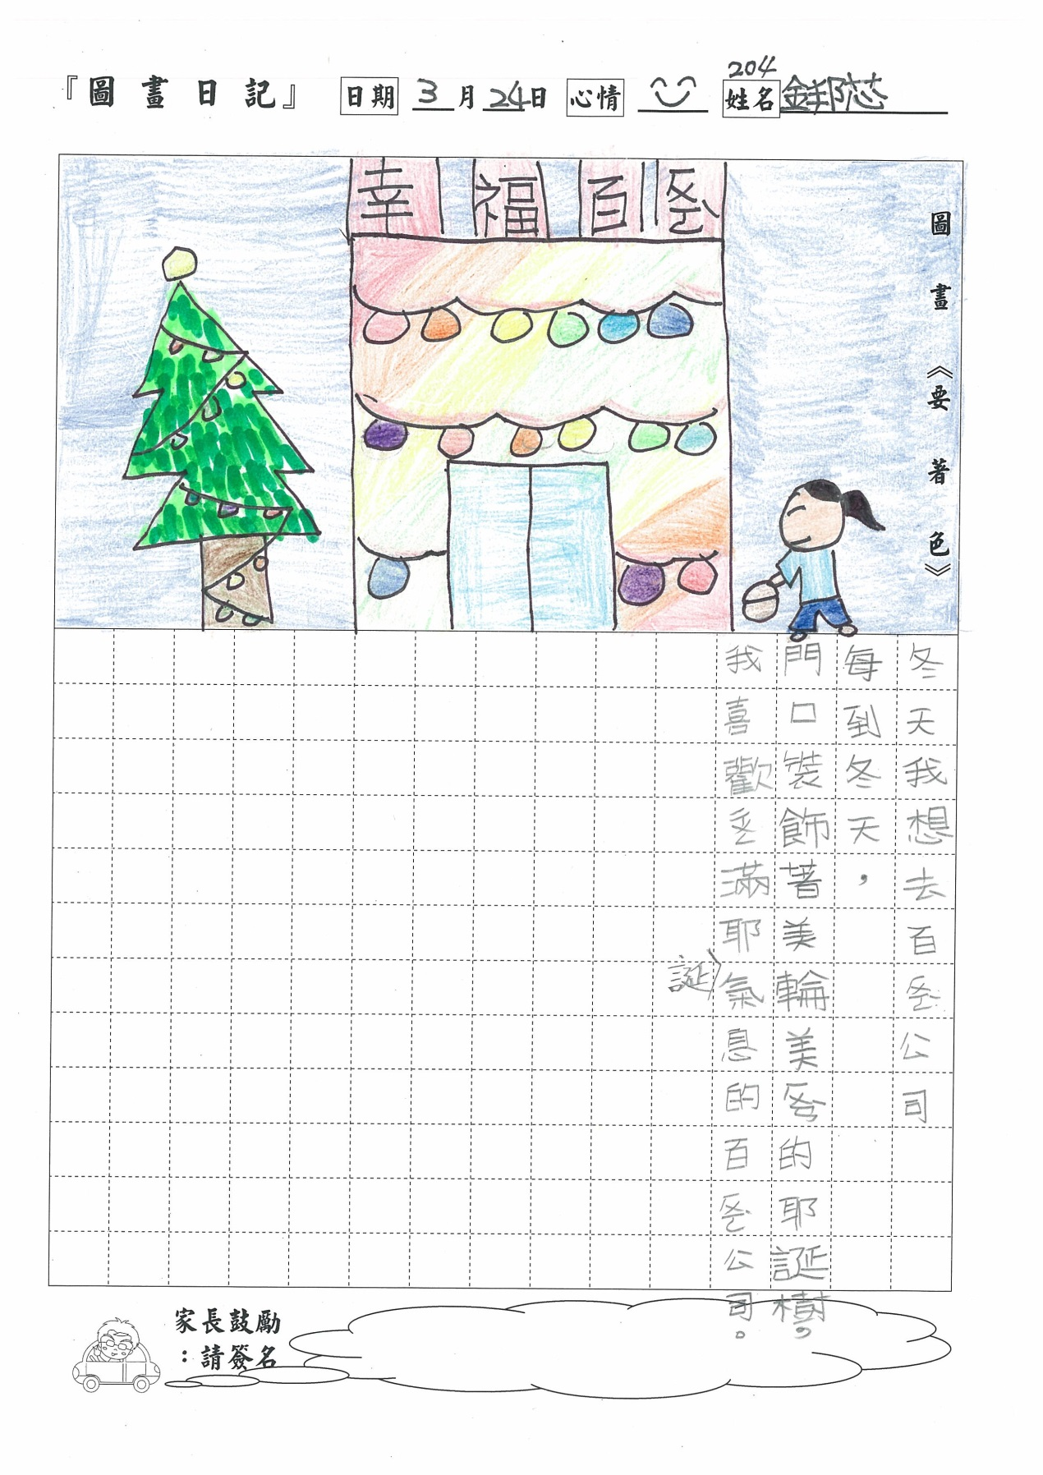

**‧〈給老師的一封信〉陳巧薰**

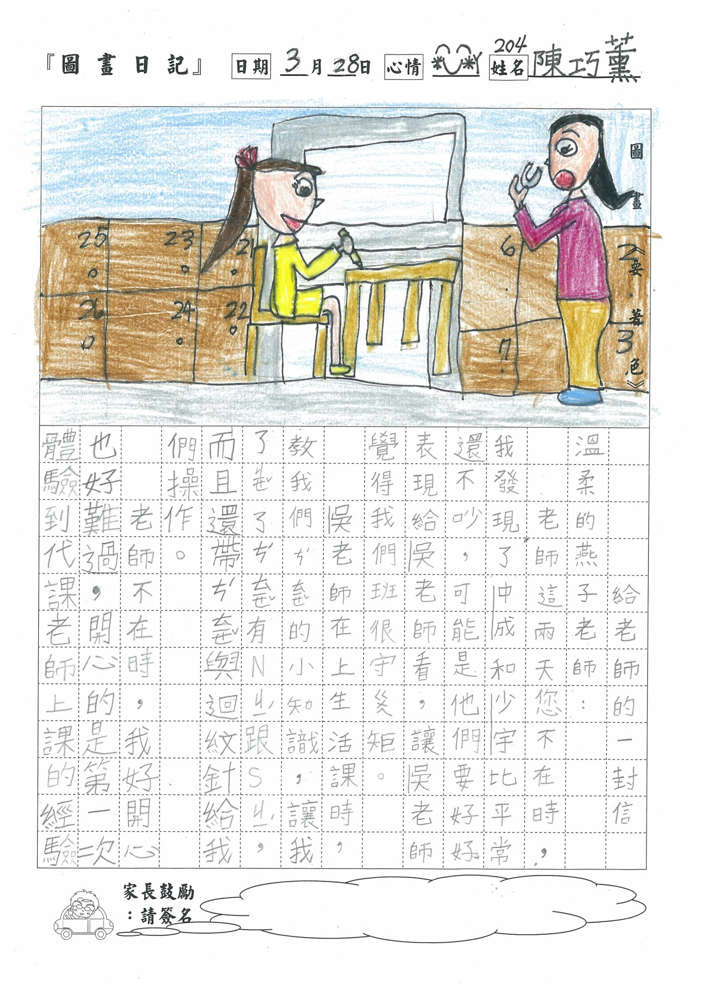

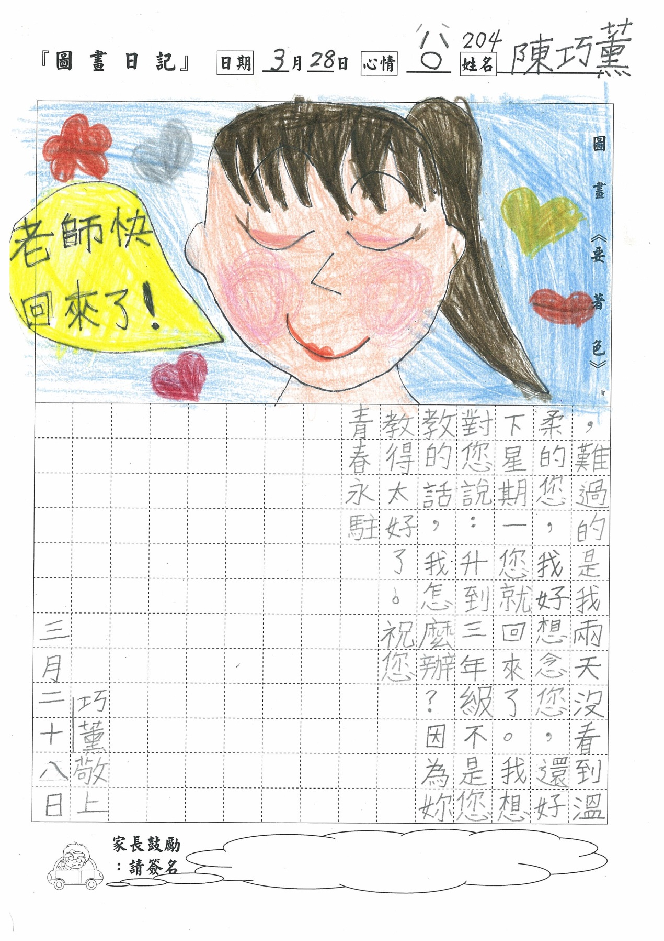

**‧〈腳踏車之旅〉黃資庭**

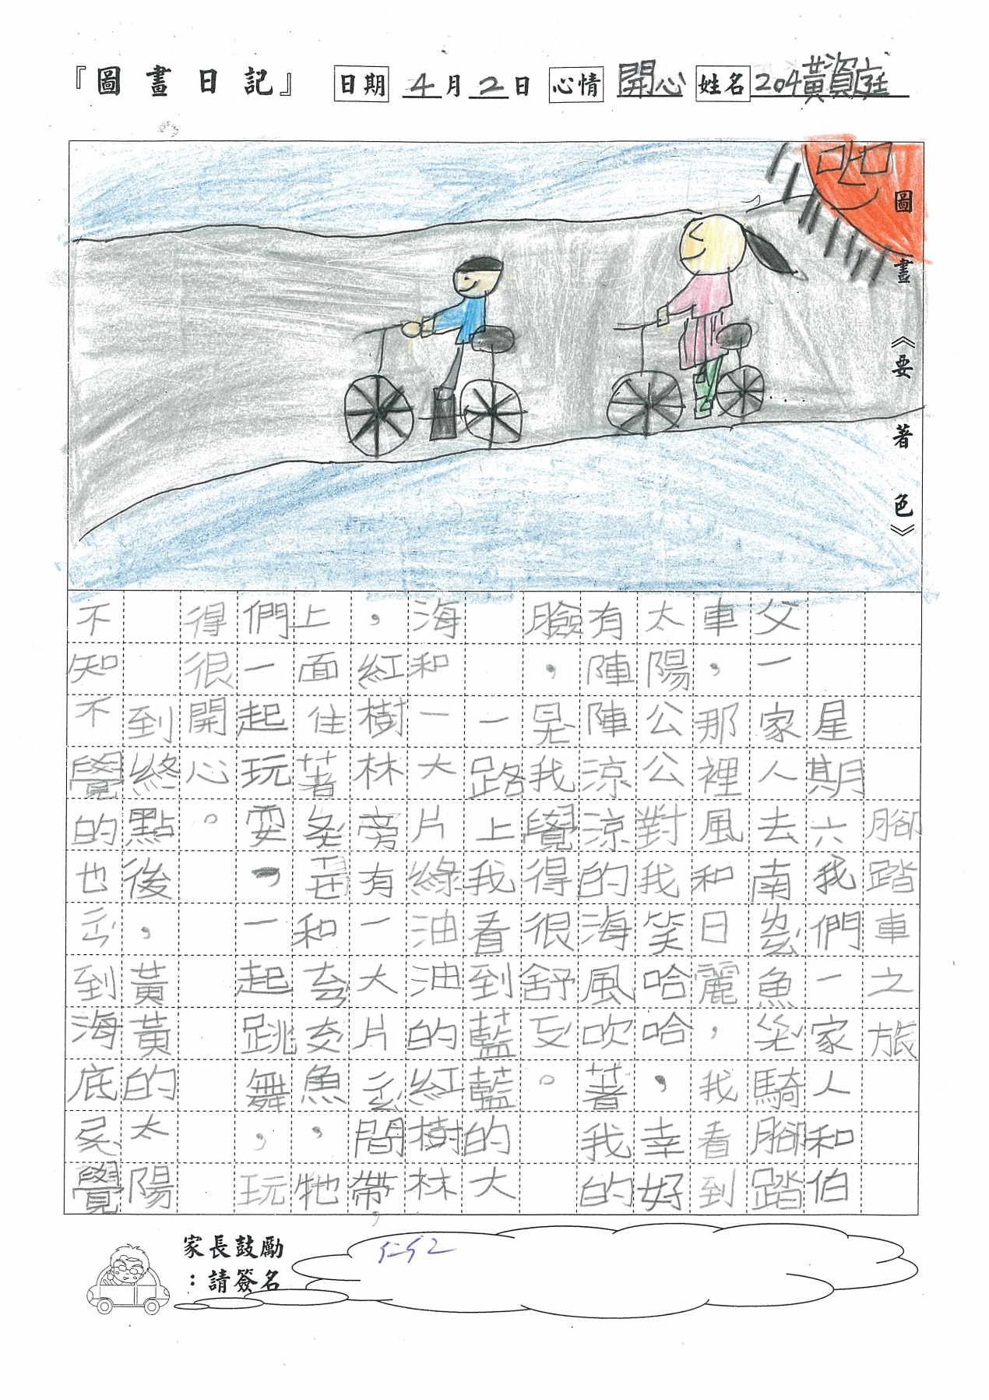

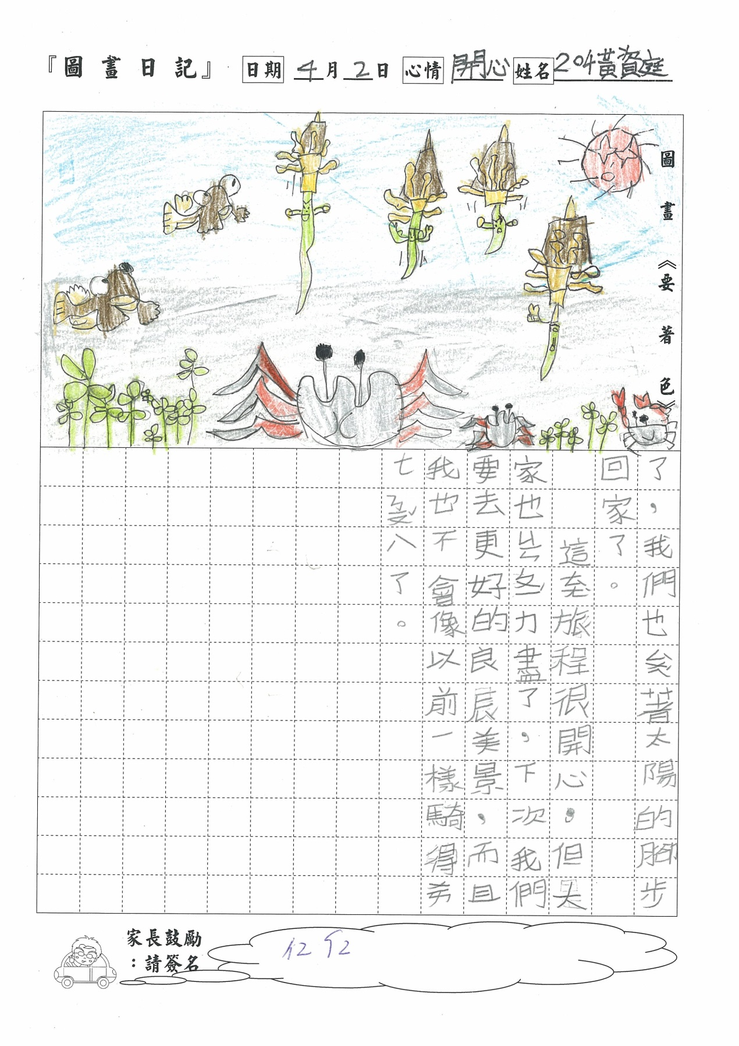

**‧〈佈置魚缸〉楊捷安**

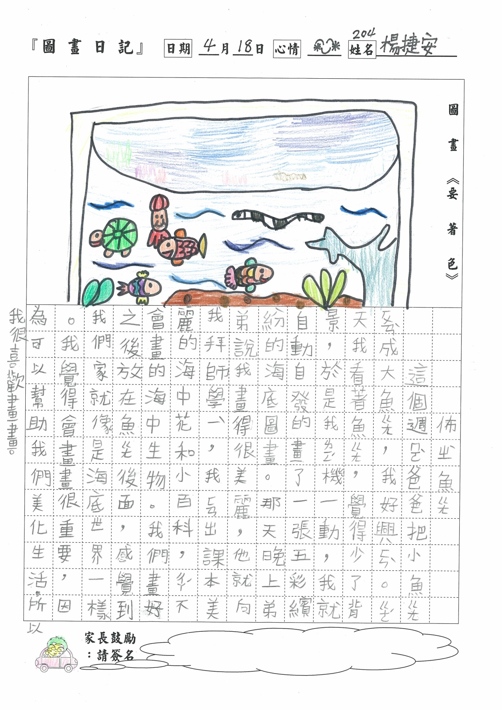

**‧〈老鼠的夢〉李曉然**

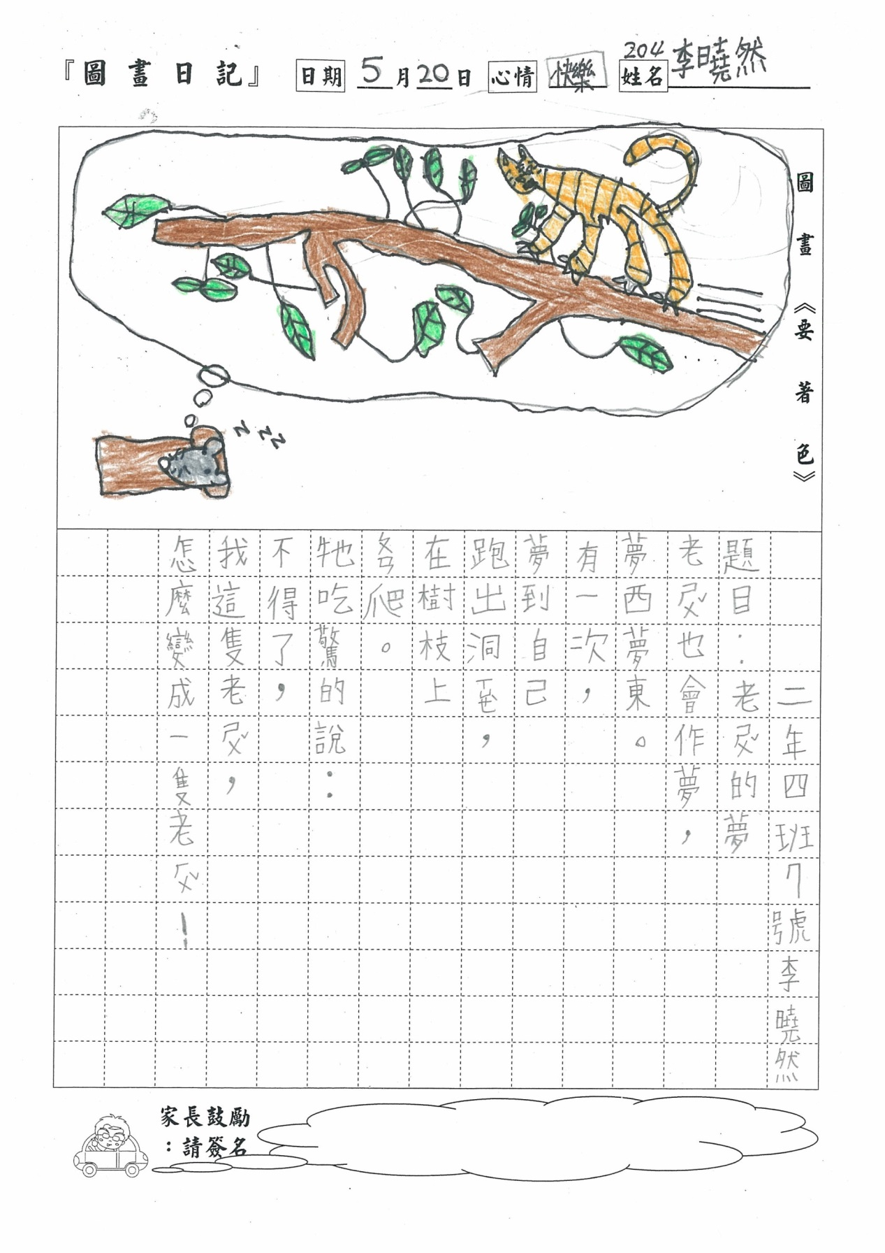

**‧〈給媽媽的一封信〉蕭翊晟**

親愛的媽媽:

時間過得真快，我已經二年級了，我的表現越來越好，現在上課也變得認真了，請您不用操心。您美麗又善良，跟您在一起，真是太開心了。

記得有一次跟您去看電影，電影看到一半的時候，我突然想上廁所，讓您笑了。真希望能再和您一起去看電影，一起去操場跑步，一起坐在草地上唱歌，這樣的回憶讓我覺得很幸福。

謝謝您生下我，希望未來能永遠和您在一起。祝

平平安安

翊晟敬上

四月七日

**‧〈看見媽媽的笑容〉王中成**

媽媽笑的時候我最幸福。記得有一次，媽媽檢查我的作業，發現我寫的字好醜，媽媽罵我罵到一半，我跟媽媽說:「妳的手機只要滑一下小人，他就會被打耳光，妳生氣打他就好了。」

於是她笑了，她的笑容帶來開心。媽媽展現最美的笑容，是像天使般的美麗笑容。

**‧〈說不出口的心裡話〉陸昱璇**

親愛的媽咪，謝謝您照顧我每一天，給我東西吃和衣服穿。

天上的爸爸，我們好想念您，希望您在天上過得好，謝謝您在天上守護著我們。

可愛的姐姐，我很希望你的病快點好起來，陪我玩，不要再生病，要健健康康。

漂亮的燕子老師，謝謝你教導我知識，對我們那麼好，還帶我們出去玩。

**‧〈媽媽的手〉張少宇**

媽媽的手是萬能的，讓我感到很驚喜。有一次，我的玩具熊的手斷了，媽媽拿起針線縫啊縫，我的玩具熊又變回來了。

為了我們這個家，媽媽的手從美麗變成充滿硬皮。謝謝您的付出，我會幫忙您做家事，也會好好表現，不再讓您生氣。

**‧〈親愛的雲〉黃鼎越**

|  |  |  |  |  |  |  |  |  |  |  |  |  |  |  |  |  |  |
| --- | --- | --- | --- | --- | --- | --- | --- | --- | --- | --- | --- | --- | --- | --- | --- | --- | --- |
| DSCN0334.JPG | | | | | | | | | DSCN0333.JPG | | | | | | | | |
| 下  次  能  變  出  一  朵  花  送  我  嗎  ？ | 你  真  厲  害  ， | 我  想  告  訴  你  ， | 親  愛  的  雲 | 為  什  麼  你  可  以  變  身  成  那  麼  多  的  東  西  ？ | 請  告  訴  我  ， | 親  愛  的  雲 | 為  什  麼  你  全  身  軟  綿  綿  ？ | 請  告  訴  我  ， | | 親  愛  的  雲 | 就  能  在  天  上  飛  ？ | 為  什  麼  你  不  用  任  何  物  品  ， | 為  什  麼  你  一  到  晚  上  就  全  身  變  黑  ？ | 請  告  訴  我  ， | 親  愛  的  雲 | 題  目  :  親  愛  的  雲 | 204  黃  鼎  越 |